Беседа «Учиться правильно, жить»

Социальный педагог Исмакова Е.Т. с волонтерами провели беседу в 2-х и 4-х классах беседу «Учиться правильно, жить». Тема о здоровом образе жизни: соблюдение режима дня, личная гигиена, семейные традиции, о пользе молока.
Соц. педагог использовала дидактический материал. Дети отвечали активно на вопросы социального педагога. Рассуждали, им было очень интересно.

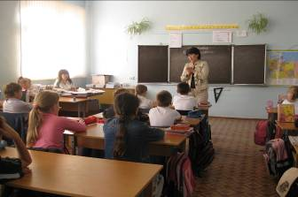

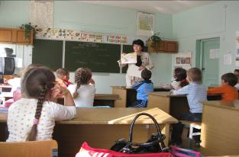

17 сентября 2009 года между учащимися 3-их классов старшая вожатая совместно с волонтёрами и вожатыми 3-их классов провели «весёлые старты». Ребята выбрали капитанов и придумали названия командам: 3 «А» - «Светлячок», 3 «Б» - «Искрята», 3 «В» - «Моряки». Были проведены игры с мячом, скакалкой, кеглями. В результате соревнований команда «Искрята» заняла I место, «Светлячок» - II место, «Моряки» - III место. Каждую команду поддерживали активные болельщики!
